MOVING: Liens entre Tag et Scènes

*Spécifications*

Ce document synthétise les spécifications logicielles relatives au système à mettre en place pour la gestion des liens entre les tags (NFC/iBeacon/QRCode) ou les coordonnées GPS et les Scènes du BackOffice.

Benjamin Verney – Thomas Badin

06/05/2014

MOVING: Liens entre Tag et Scènes

Spécifications

Table des matières

Introduction 2

# Introduction

L’application mobile a besoin d’interagir avec différents types de capteurs. Les différents type de tag (QRCode / NFC / iBeacon) contiendront des ids qui référenceront des Scènes du BO. Or les ids stockés dans les Tag ne seront pas nécessairement les même que les ids du BO.

Nous avons donc besoin, et c’est ce que ce document va définir, du mécanisme suivant :

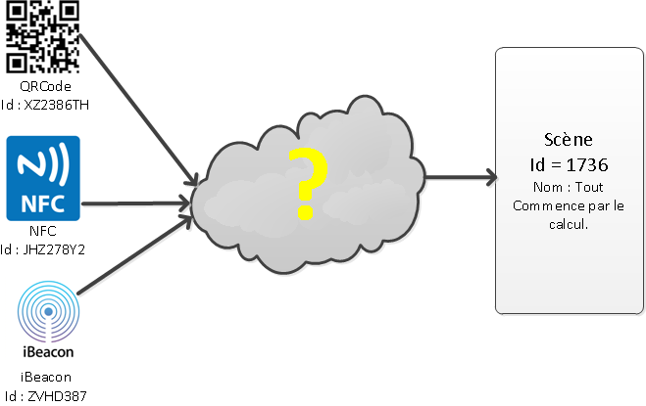

Un peu comme la manière du fonctionnement de DNS, le mécanisme qui fera le lien entre l’id d’un tag et l’id d’une scène dans le BO devra être indifférents du BO.

Pourquoi ce besoin d’indépendance ? Premièrement car l’administration doit être indépendante, ce ne seront pas les même personnes qui vont administrer le backoffice (créer les parcours, les scènes, etc.) et celle qui vont administrer les liens. De plus, a terme, le serveur de liens ne fera pas forcement la correspondance avec un serveur Moving-BO, mais pourra être utilisé pour autre chose. D’ou un serveur séparé, et une API Java dédiée.

Le fonctionnement devra donc être le suivant :

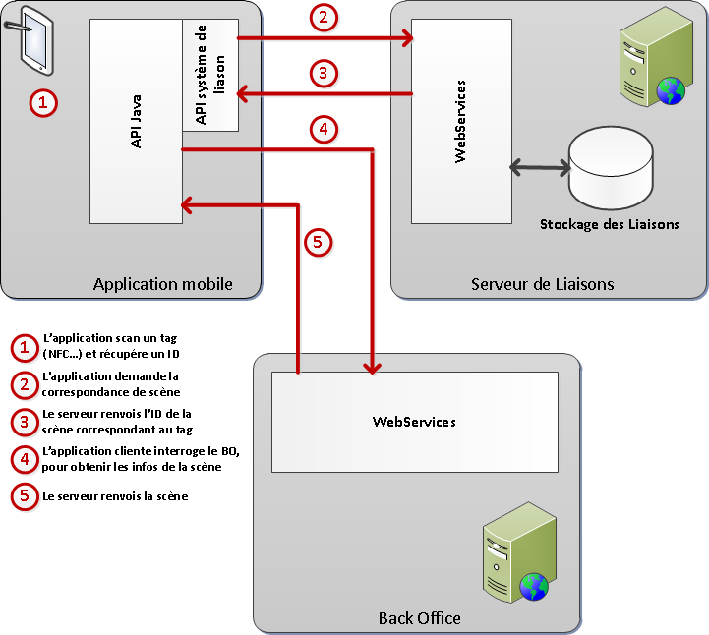

Le présent document détaillera donc la conception du serveur de liaison, de ses WebServices, ainsi que de l’API Java qui utilisera ces WebServices. Quand au BO, celui-ci ne connaitra pas l’existence du mécanisme de lien, il n’y aura donc aucune modification à effectuer.

# Le serveur de lien

## La base de données

# Les WebServices

# L’API Java